
Milé mamky...

Srdečne Vás pozývame na malé posedenie

v našej triede II.D pri príležitosti Vášho sviatku

Dňa Matiek
v pondelok 11. mája 2015 o 16:00 hod.
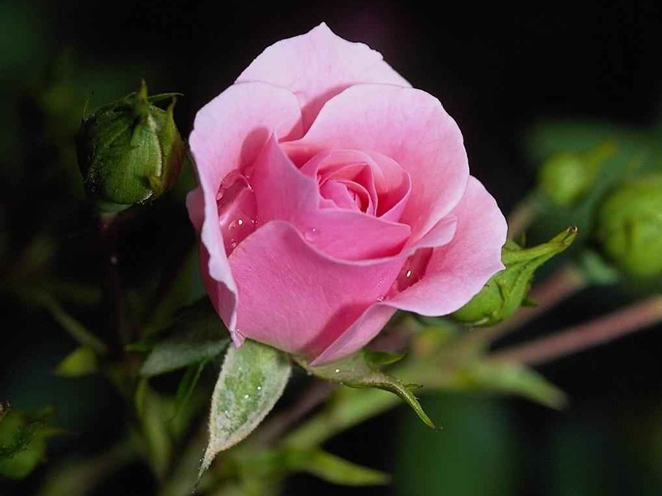
Žiaci II.D triedy...

Dňa 11. mája 2015 pripravili žiaci II.D pre svoje mamky besiedku ku Dňu Matiek. Prezentovali sa spevom, prednesom poézie, prózy, ľudovými tancami, hrou na gitare, dramatizáciou v slovenskom aj v anglickom jazyku. Privítali medzi sebou aj vzácneho hosťa, pani riaditeľku PaedDr. Evu Bilišňanskú. Spolu s mamkami prežili príjemné popoludnie. Všetkým mamkám a hosťom ďakujeme a dodávame krátku básničku:

Za Tvoju nehu mamička,
za Tvoju veľkú lásku,
za starosť, bozky na líčka,
za každú pribudnutú vrásku,
na Tvojej tvári, na dlaniach,
čo zrobené sú celé,
nech táto malá básnička,
tlmočí vďaky tisíceré.

Triedna učiteľka Mgr. Beáta Karašová

